

PAUTA ACTIVIDADES: CÁLCULO DE ÁNGULOS EN TRIÁNGULOS Y CUADRILÁTEROS

- Triángulos.
Observe los siguientes triángulos y las medidas de sus ángulos:
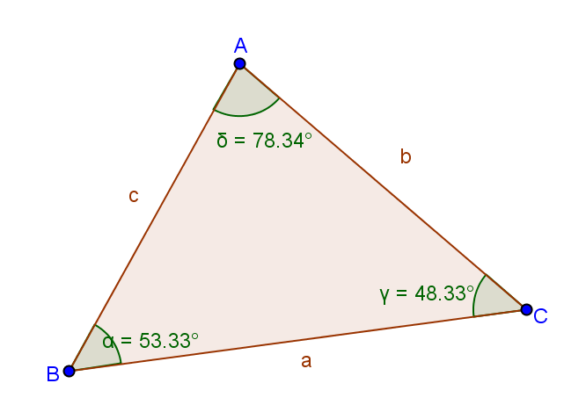

Conteste:
- Si sumamos las medidas de los ángulos interiores de cada uno de los triángulos, ¿qué ocurre con el resultado?
En todos los casos el resultado es 180º.

De acuerdo a la información de la imagen:
- Realice las siguientes adiciones, utilizando los valores de los ángulos del triángulo de la imagen.
    - α + δ = 180º
    - β + ε = 180º
    - γ + ζ = 180º

- ¿Cómo es el resultado de las adiciones? ¿Por qué?
En todos los casos el resultado es 180º. Porque los ángulos que se están sumando son suplementarios.

- ¿Qué conclusión puede obtener de acuerdo al resultado de las adiciones?
Al sumar un ángulo exterior con su respectivo ángulo interior, obtendremos como resultado 180º, porque son ángulos suplementarios.

- Realice las siguientes adiciones, utilizando los valores de los ángulos del triángulo de la imagen de la página anterior.
    - α + γ = 152,66º
    - α + β = 107,67º
    - γ + β = 99.68º

- ¿Existe alguna relación entre los resultados de las adiciones y las medidas de los ángulos del triángulo? ¿Cuál?
Sí, el resultado de la suma de los dos ángulos interiores corresponde a la medida del ángulo exterior no adyacente a estos.

- ¿Qué conclusión puede obtener de acuerdo al resultado de las adiciones?
Al sumar dos ángulos interiores de un triángulo el resultado de la adición corresponde a la medida del ángulo exterior no adyacente a ellos.

Antes de avanzar, revise sus respuestas con su profesor/a.

- De acuerdo a las conclusiones obtenidas en las preguntas anteriores, encuentre los valores de los ángulos que se indican.

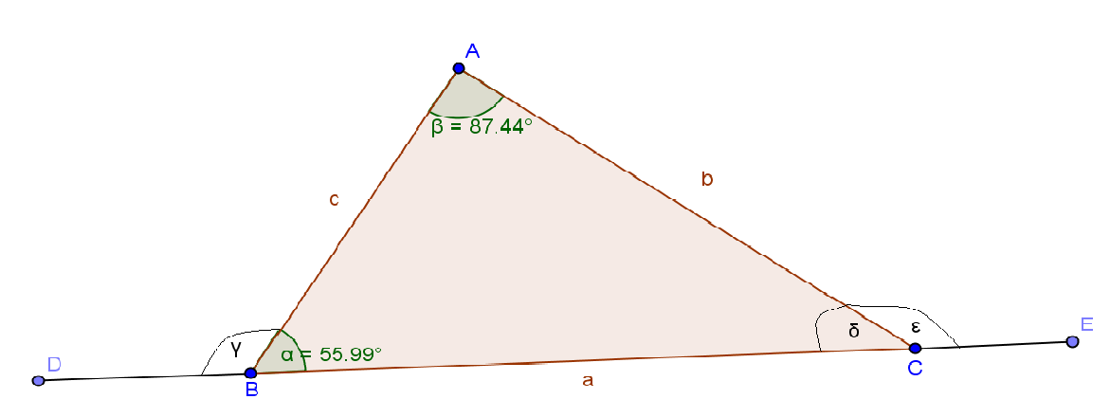
Sabiendo que:
α = 55,99º
β = 87,44º

Entonces:
γ = 124,01º; δ = 36,57º; ε = 143,43º.

Sabiendo que:
α = 55º
β = 139,04º

Encuentre la medida de:
γ = 84,04;
ε = 40,96º.

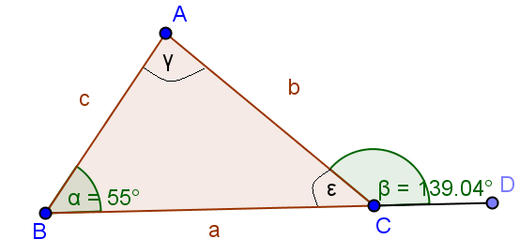

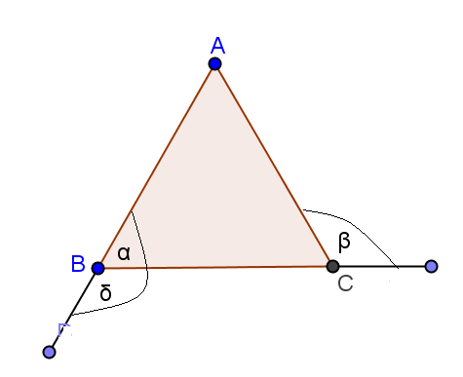
Sabiendo que ABC es equilátero.
Encuentre la medida de:

α = 60º; β = 120º; δ = 120º.

α + β = 180º; β + δ = 240º.

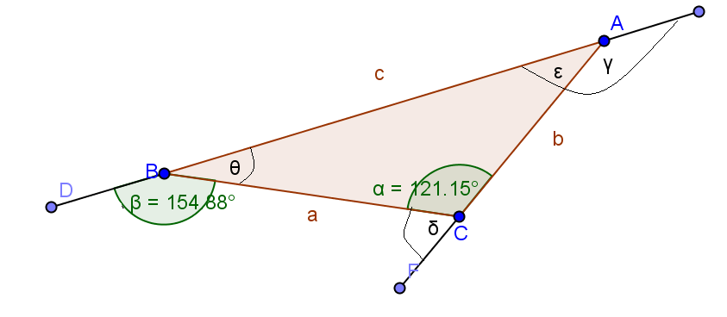

Sabiendo que α = 121,15º y β = 154,88º. Encuentre:
ε = 33,73º; ε + γ = 180º; δ + γ = 205,12º; ε + θ = 58,85º

- Cuadriláteros
Observe los siguientes cuadriláteros:

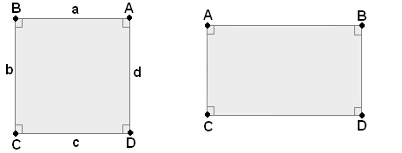

- ¿Qué medida tienen cada uno de los ángulos interiores de un cuadrado y un rectángulo? ¿Por qué?
Las medidas de cada uno de los ángulos interiores tanto del cuadrado como del rectángulo corresponde a 90º, porque son ángulos formados por rectas perpendiculares.
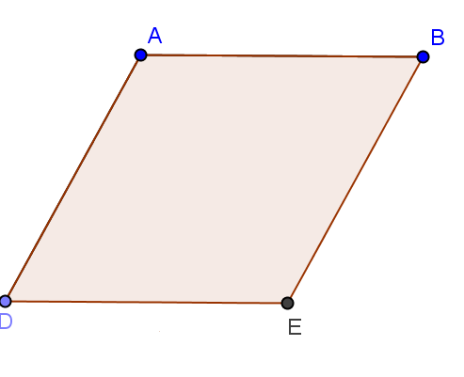

El cuadrilátero ABDE es un rombo.

- ¿Qué relación existe entre la medida del ángulo ADE y la medida del ángulo ABE?, ¿Por qué?
Es la misma medida, porque son ángulos alternos internos entre paralelas.

- ¿Qué relación existe entre la medida del ángulo BED y la medida del ángulo DAB? ¿Por qué?
Es la misma medida, porque son ángulos alternos internos entre paralelas.

- ¿Qué resultado obtendríamos si sumamos las medidas de los ángulos ADE y BED? ¿Por qué?
180º, porque son ángulos suplementarios.
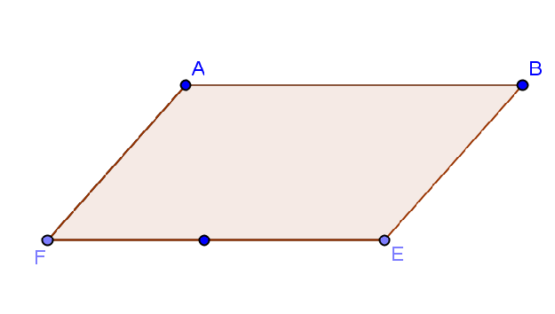

El cuadrilátero ABEF es un romboide

- ¿Qué relación existe entre la medida del ángulo AFE y la medida del ángulo ABE? ¿Por qué?
Es la misma medida, porque son ángulos alternos internos entre paralelas.

- ¿Qué relación existe entre la medida del ángulo BEF y la medida del ángulo FAB? ¿Por qué?
Es la misma medida, porque son ángulos alternos internos entre paralelas.

- ¿Qué resultado obtendríamos si sumamos las medidas de los ángulos AFE y BEF? ¿Por qué?
180º, porque son ángulos suplementarios.

Antes de continuar, revise sus respuestas con su profesor/a.

- De acuerdo a las conclusiones obtenidas en las preguntas anteriores, encuentre los valores de los ángulos que se indican.
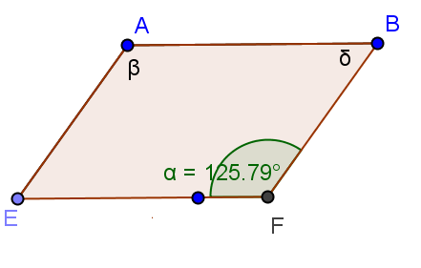
ABEF rombo, sabiendo que α = 125, 79º, entonces:

β = 125,79º; δ = 54,21º

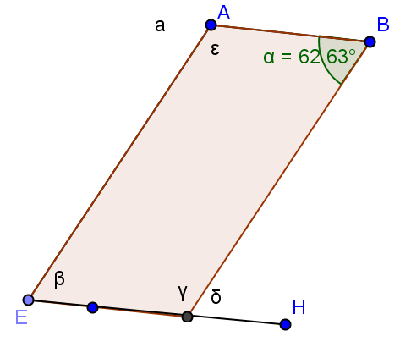
ABEF romboide, sabiendo que α = 62,63º, entonces:
β = 62,63º; δ = 62,63º
ε + δ = 180º
β + ε = 180º

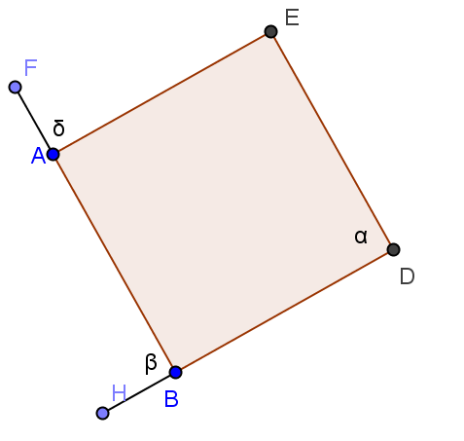
ABDE cuadrado, entonces:
β = 90º; δ = 90º
α + β = 180º
δ + β = 180º

Elaborado por: Carolina Pizarro Salgado

